第一题：
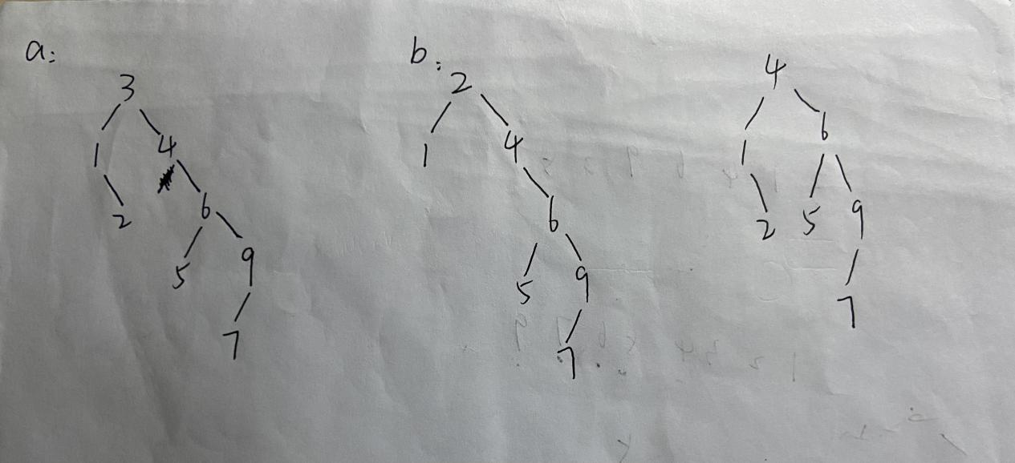
第二题：
public V remove(K key) { // 删除指定key的<key, value>,返回value，如果key不存在，返回null
Objects.requireNonNull(key);
boolean isLeft = getTarget(key);
if (target == null)
return null;
if (target.left != null && target.right != null) {// 有左孩子和右孩子
Node<K, V> q = target.right;
Node<K, V> p = null;
while (q.left != null) {// 最大的关键字，一定在最右下脚
p = q;
q = q.left;
}
// 以下交换结点q和target的位置，需要重新设置q和target的父结点、左孩子和右孩子
q.left = target.left;
target.left = null;// 因为 q.right = null
connectToParent(q, isLeft);// target的父结点成为q的父结点
if (p != null) {
Node<K, V> tmp = q.right;
q.right = target.right;
target.right = tmp;
parent = p; // p成为target的父结点
parent.left = target;
} else {
target.right = q.right;
// q.left = target;
parent = q;// q成为target的父结点
parent.right = target;// 所以注释掉上上一句
}
}//这里额外包含了target只有左（右）子树，或者是叶子结点时
Node<K, V> orphan = target.left != null ? target.left : target.right;
isLeft = parent != null ? parent.left == target : false;
connectToParent(orphan, isLeft);
--size;
return target.value;
}
测试1：
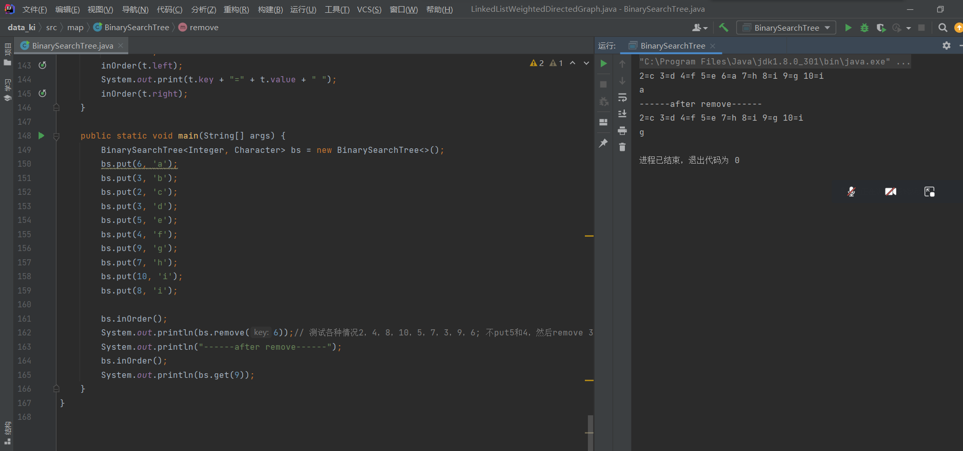

测试2：按照注释测试情况2，4，8，10，5，7，3，9，6; 不put5和4，然后remove 3
(删除叶子结点)
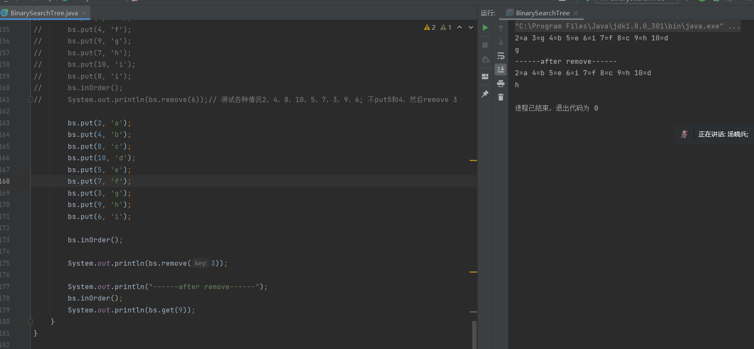
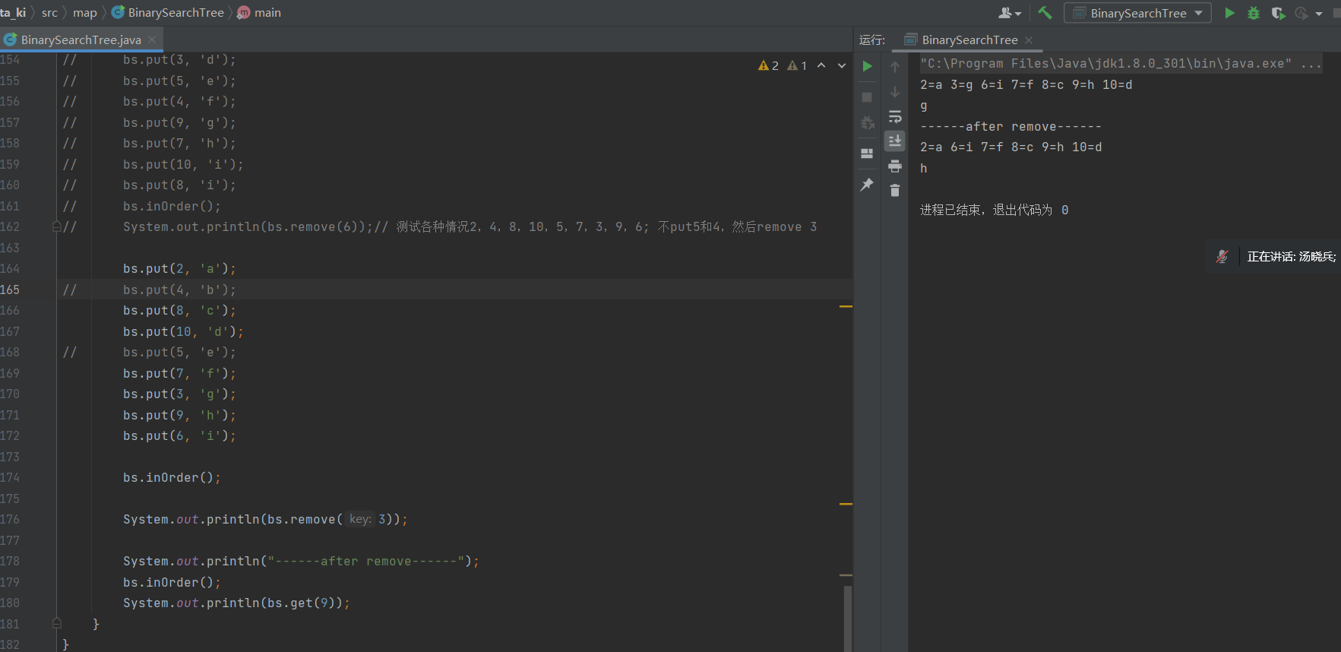
测试3：（删除非根有双孩子节点）
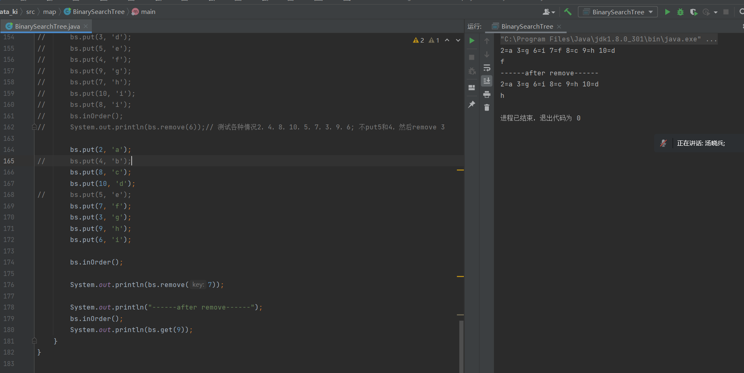
测试4：（删除只有左子树节点）
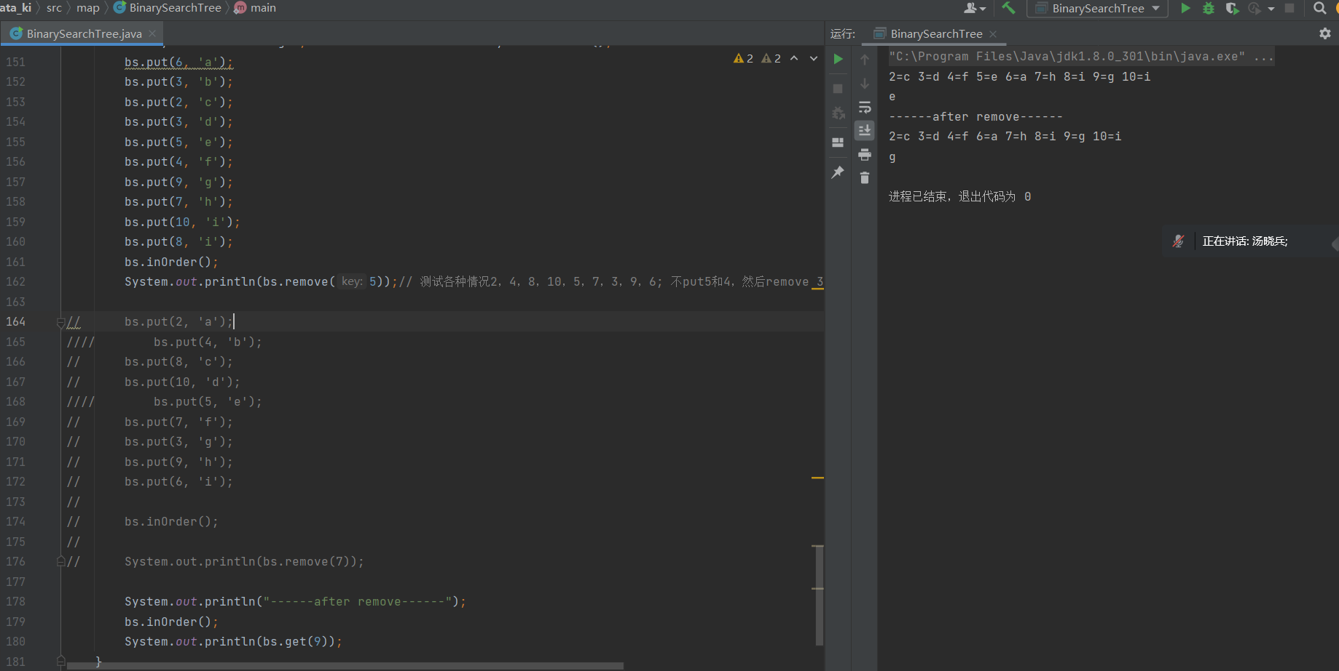
测试5：（删除只有右子树节点）
